I. PORTADA DE LA PROPUESTA

País: Costa Rica No. Proyecto: ____________________________________
Título del Proyecto: PROYECTO INTEGRAL AGROECOTURÍSTICO DE ALTAMIRA DE BIOLLEY
Fecha de presentación: 15 agosto, 2002.
SOLICITANTE:
Nombre de la organización: ASOCIACIÓN DE PRODUCTORES LA AMISTAD
Dirección: Altamira de Biolley, Buenos Aires de Puntarenas.
Teléfono: (506) 743-1048 Fax: (506)743-1003 (público)
Funcionario principal: Juan Enrique Monge Navarro, presidente de la asociación
Persona contacto referente al proyecto: Mario Valverde, afiliado a la organización. ( dueño del teléfono)
PROYECTO:
Áreas focales: Biodiversidad

Actividades del PPD/FMAM: Proyecto Demostrativo

Fecha propuesta de inicio: 01 – 10 - 02
Duración propuesta del proyecto: doce meses

FINANZAS

Total solicitado al PPD/FMAM: 7553245 (colones) US$20694.oo
Costo total del proyecto: 11264505 (colones) US$30862.oo

TABLA DE CONTENIDO

Página
I. PORTADA DE LA PROPUESTA
II. TEXTO DE LA PROPUESTA
1. Resumen Ejecutivo ………………………………………………………………. 2
2. Antecedentes y capacidad de la organización…………………………...…. 3
3. Justificación del Proyecto……….…………………………………………….... 4
4. Objetivo General….......................................................................................... 6
5. Objetivos Específicos…………………………………………………………...... 6
6. Resultados …………………………………………………………………………. 7
7. Actividades ……………………………………………………………………….. 7
8. Plan para la implementación y duración …………………………………… 10
9. Plan para asegurar la participación de la comunidad……..……………... 13
10. Riesgos para una implementación exitosa ……………………………….. 14
11. Estrategia de Evaluación propuesta …..…………………………………… 15
III. CUADRO RESUMEN DE MARCO LÓGICO ....................................... 16
IV. PRESUPUESTO ....................................................................................... 18
ANEXOS ………………………………………………………………………..…… 19
II. TEXTO DE LA PROPUESTA

- Resumen Ejecutivo

La baja en los precios internacionales del café redujeron los ingresos de los productores dedicados a este cultivo, ocasionando una serie de problemas de carácter socioeconómico y ambiental. El desempleo, la migración, la desintegración familiar, la tala ilegal de árboles para generar pequeños ingresos de subsistencia y la pobreza en general, han sido algunas de las penurias que han afrontado los caficultores desde hace un par de años.

Ante este panorama, la Asociación de Productores La Amistad planea impulsar, de manera organizada, actividades alternativas bajo el esquema de ecoturismo ambiental y producción amigable con el ambiente, que permitan aliviar la presión sobre las áreas forestales y que a su vez, generen ingresos para la comunidad. Esta organización nace a la vida jurídica en marzo de 1997 y la integran principalmente pequeños agricultores dedicados a la caficultura, residentes en las comunidades aledañas al Parque Internacional La Amistad.

Esta coyuntura obliga a la asociación a buscar fuentes de financiamiento blando, o bien pequeñas donaciones de instituciones amigas, con el fin de lograr realizar los proyectos comunales planeados. Es así como se concreta el diseño y planificación del Proyecto Integral Agroecoturístico de Altamira de Biolley, promovido por la organización de base comunal y que responde a las necesidades más apremiantes de la población. El monto requerido para la realización del proyecto es de US$20694.oo, el cual ha sido solicitado al PPD/FMAM del PNUD. La comunidad aporta una contraparte de US$ 10168.oo, la cual comprende principalmente mano de obra y recursos naturales renovables comunales.

Los resultados esperados con la implementación del proyecto es lograr facilitar servicios agroecoturístico a los visitantes de la zona y la producción de hortalizas orgánicas. Como consecuencia de esas actividades, los participantes en el proyecto tendrán una generación adicional de ingresos y una serie de beneficios directos e indirectos producto de la actividad misma, como por ejemplo, capacitación, fortalecimiento de la relación familiar y comunal, acceso a una mejor nutrición, mayor conciencia ambiental, menor riesgo de migración y como resultado final, una mejora sustancial en la calidad de vida familiar.

Para asegurar la adecuada realización del proyecto, la asociación ha planteado una agresiva organización comunal, que incluye a los principales grupos representados –hombres, mujeres, jóvenes y niños- , que tendrán múltiples responsabilidades durante las fases de todo el proyecto.

- Antecedentes y capacidad de la organización

La Asociación de Productores La Amistad de Altamira de Biolley, se fundó en marzo de 1997. El propósito fundamental fue organizar a los productores de la zona para desarrollar, de manera conjunta, alternativas productivas a la actividad principal de la región: la caficultura convencional. Además, de manera organizada se lograría accesar a mejores mercados y a otras fuentes financieras.

Desde su fundación hasta la fecha, se ha mantenido activa y está registrada legalmente bajo la cédula jurídica #3-002-207264 (Ver anexo 1).

La asociación está conformada actualmente por 74 afiliados, de los cuales hay 43 hombres y 31 mujeres. Los afiliados son residentes de las comunidades de Altamira, El Carmen, Biolley, El Campo, Sábalo, Colorado y San Isidro, todos del distrito #8: Biolley, Cantón de Buenos Aires, provincia de Puntarenas. Estas comunidades son colindantes con el Parque Internacional La Amistad.

El origen de las finanzas de la organización se basa en dos fuentes principales: las cuotas voluntarias de los afiliados y los préstamos y/o donaciones externas. En el primer caso, la asociación recibe un monto aproximado anual de 250000 (doscientos cincuenta mil colones). El destino de las cuotas principalmente es para operación administrativa. En el segundo caso, se han gestionado varias partidas con fines específicos como por ejemplo: fideicomiso La Amistad, por un monto de 1500000 (un millón quinientos mil colones) aportado por el MINAE para dar asistencia al café orgánico, construir infraestructura de granja y abonos orgánicos. Otra gestión fue ante CEDECO, organización que financió la instalación de un micro beneficio ecológico para procesar café orgánico. El valor de la infraestructura y equipo es por US$ 3000 (tres mil dólares) y deberá estar en operación a partir del 1° de setiembre del 2002, para procesar la cosecha de este año y lograr comercializar el café con sello orgánico. La organización espera generar capital propio a partir del desarrollo de proyectos gestionados por la misma comunidad.

La organización y la comunidad en general tienen vínculos permanentes con una serie de instituciones que facilitan capacitación, asistencia técnica, apoyo comunal y crédito. Entre estas organizaciones destacan el MINAE, la comisión local de Corredor Biológico Mesoamericano, la Alianza de Caficultura Orgánica, el INA, CEDECO, ICE y el PNAO y PDR del MAG. La razón del vínculo con las organizaciones antes mencionadas se origina en la actividad agrícola comunal y en la colindancia con el Parque Internacional La Amistad.

- Justificación del proyecto

El distrito de Biolley, que incluye a la comunidad de Altamira, se originó como comunidad a mediados de la década de los 70’s. Los primeros pobladores migraron de varios pueblos –San Vito, Puriscal, Los Santos, entre otras- y se establecieron en la zona montañosa de Biolley. En ese entonces, iniciaron la tumba del bosque y la siembra de los primeros cultivos, entre ellos el café. Éste cultivo se diseminó rápidamente por la alta adaptación a la zona, alta productividad por ser suelos vírgenes y los buenos precios del grano en el mercado internacional. Esta situación propició que se establecieran amplias zonas cafetaleras intensivas y que los pobladores fundamentaran su futuro en ese cultivo. La zona floreció económicamente y durante varios años hubo prosperidad y desarrollo.

Sin embargo, la situación empezó a mostrar los primeros problemas ambientales, originados por el monocultivo intensivo del café. Aparecieron las primeras señales de contaminación de aguas y suelos por agroquímicos, efectos sobre la salud de la población, pérdida de biodiversidad, erosión de suelos, tala ilegal del bosque e incendios forestales. Lo anterior, más la cacería furtiva, la extracción ilegal de los recursos del bosque y la crisis del café de finales de la década de los 90’s., condujeron a problemas socioeconómicos y ambientales de grandes repercusiones para la zona y el Parque Internacional La Amistad.

La baja en los precios internacionales del café redujeron los ingresos de los pobladores, ocasionando otros problemas de mucho impacto socio-ambiental como desempleo, migración, desintegración familiar, tala ilegal de árboles para generar pequeños ingresos de subsistencia y pobreza en la población.

Ante ese panorama, la Asociación de Productores La Amistad planea impulsar, de manera organizada, actividades alternativas que permitan aliviar la presión sobre las áreas protegidas y que a su vez, generen ingresos para la comunidad a través del desarrollo de fuentes de producción amigables con el ambiente y la creación de esquemas de ecoturismo ambiental sostenible con participación y manejo local.

Aprovechando la cercanía con el Parque Internacional La Amistad, la propuesta de la asociación es implementar una estrategia de desarrollo turístico integral comunal que comprende:

- la apertura de dos senderos que comuniquen con el Parque Internacional La Amistad y la Escuela de la comunidad de San Isidro de Biolley, y que permitan brindar tours agroecológicos a turistas nacionales y extranjeros;
- la construcción de una soda que brinde el servicio de alimentación,
- una huerta de hortalizas orgánicas y un centro de acopio que permitirá suplir la soda y vender los excedentes para acrecentar los ingresos a las familias involucradas.

Este proyecto además de tener el interés de mitigar los daños causados a la diversidad biológica del parque y obtener ingresos familiares, también tiene como objetivo servir de aula abierta para educar jóvenes y niños de la comunidad y generar un cambio de actitud a favor de la conservación de las riquezas naturales, que han estado al alcance de las comunidades aledañas y no han sido valoradas por las generaciones pasadas.

El proyecto pretende involucrar a la mayor cantidad de participantes en todas las áreas de acción de la propuesta, en donde se puede destacar la participación de los jóvenes en la atención de los visitantes en los senderos, la participación de la mujer en la administración de la soda y el trabajo de todos en la huerta productiva y comercialización de excedentes.

- Objetivo general

Desarrollar actividades alternativas productivas -senderos para agroecoturismo, servicios de alimentación para los visitantes y producción de hortalizas orgánicas- para reducir el impacto sobre el ambiente, en especial sobre el Parque Internacional La Amistad, y generar ingresos a las familias con el fin de lograr una mejora en la calidad de vida de la comunidad.

- Objetivos específicos

- Brindar un servicio de turismo agroecológico en los senderos construidos entre la comunidad de Altamira y el Parque Internacional La Amistad.

- Establecer un esquema de aula abierta dentro de los senderos, para generar un cambio de actitud y conciencia en la población de Altamira y comunidades vecinas, especialmente dirigido a los jóvenes y niños en edad escolar.

- Facilitar a los turistas nacionales y extranjeros el servicio de alimentación en las instalaciones construidas y administradas por la comunidad para este propósito.

- Establecer un proceso de producción de hortalizas orgánicas, que abastezcan la soda de los senderos agroecoturísticos y el remanente sea comercializado, mediante un proceso de valor agregado en el centro de acopio, hacia las comunidades vecinas.

- Resultados

- Dos senderos construidos y en operación bajo el esquema de giras agroecoturísticas, guiadas por jóvenes de la comunidad.

- Programa de educación ambiental dirigido a los niños y jóvenes de las escuelas y colegio de las comunidades vecinas, realizado bajo el esquema de aula abierta dentro del sendero comunal, en coordinación con La Estación Altamira del MINAE y el Comité local del Corredor Biológico Mesoamericano.

- Soda construida y en operación bajo la administración de las mujeres de la comunidad, brindando el servicio de alimentación a turistas nacionales y extranjeros que visitan la localidad y los senderos.

- Huerta comunal produciendo hortalizas orgánicas para abastecer el servicio de alimentación de la soda de los senderos.

- Centro de acopio construido y en funcionamiento para darle valor agregado al remanente de las hortalizas producidas, para ser comercializadas en las comunidades vecinas, Buenos Aires de Puntarenas, San Vito y Pindeco.

- Plan de promoción y mercadeo de los senderos y las hortalizas orgánicas, funcionando en coordinación con la Cámara de Turismo local, MINAE y el Corredor Biológico Mesoamericano.

- Actividades del proyecto

- Senderos agroecoturísticos

La primera actividad del proyecto consistirá en la construcción de dos senderos agroecoturísticos de ocho kilómetros de longitud en total. Ambos senderos inician en el área de producción de hortalizas orgánicas comunales y recorrerán varias zonas de reserva de bosque primario y secundario, así como algunas áreas productivas de agricultura orgánica –café agroforestal, potreros sostenibles, hortalizas orgánicas - ubicadas en fincas de los afiliados a la Asociación de Productores La Amistad. El final de uno de los senderos desembocará en el Parque Internacional La Amistad y el otro llegará al jardín botánico ya existente de la Escuela de la localidad de San Isidro de Biolley. Las zonas de bosque privado por donde pasarán los dos senderos se encuentran bajo el esquema de corredor biológico, por lo que no pueden ser taladas ni sometidas a cambios en el uso de la tierra, porque corresponden a la zona de amortiguamiento del Parque Internacional La Amistad. (Ver anexo #4)

El diseño y construcción estará asesorado por el MINAE y el comité local del Corredor Biológico Mesoamericano. La construcción propiamente dicha estará a cargo de un comité local de la organización, liderado por jóvenes de la comunidad, y la mano de obra será aportada bajo el esquema de voluntariado ecológico que ya funciona y mantiene los senderos existentes dentro del Parque Internacional La Amistad, administrados por la Estación Altamira del MINAE.

Una vez construidos los senderos, se hará un inventario de especies de flora y fauna, asesorado también por la Estación Altamira del MINAE. Con esta información se procederá a rotular aquellas áreas o especies que requieran una explicación adicional, o bien, que sirvan de estación temporal durante el recorrido de los turistas.

En el recorrido de los senderos se construirán dos miradores que permitirán apreciar vistas panorámicas de la región.

Como parte del proceso, se gestionará una capacitación a los jóvenes interesados en servir como guías de grupos. Esta capacitación tendrá varios contenidos como información sobre el valor ecológico de las especies de los senderos, facilidad de expresión y comunicación, servicio al cliente, relaciones humanas, entre otras. Estas capacitaciones estarán a cargo de los funcionarios del MINAE, el INA, Corredor Biológico Mesoamericano, Cámara de Turismo local y otras que oportunamente se logren accesar.

- Servicio de alimentación a visitantes.

Los afiliados de la Asociación de Productores La Amistad construirán una soda ubicada en el lote comunal (anexo #2). Esta soda contará con una zona de preparación de comidas, zona de comedor para los turistas, baterías de servicios sanitarios y zonas verdes. Esta infraestructura será equipada adecuadamente para brindar el servicio de alimentación para los visitantes a los senderos y turismo local.

Para asegurar un buen manejo administrativo, de preparación y manipulación de alimentos, así como de atención al cliente, se capacitará a las personas responsables de la operación de este sector del proyecto. En este caso particular, la responsabilidad recae sobre el grupo de mujeres de la asociación.

Un detalle interesante de resaltar es que, con la finalidad de hacer un ahorro energético durante la cocción de los alimentos, se instalará un biodigestor tipo Taiwán, para producir biogás a partir de excretas de bovinos. Este biogás produce una combustión completa, por lo que no representa riesgos para el consumidor de los alimentos. Además, produce un líquido remanente del proceso de producción de gas metano, que tiene propiedades de abono orgánico foliar para utilizar en las hortalizas orgánicas.

- Producción de hortalizas orgánicas.

El proyecto tiene un componente productivo específico, dirigido a implementar una huerta comunal de hortalizas orgánicas. Los responsables de esta área del proyecto construirán una infraestructura sencilla basada en invernaderos techados con plástico transparente y una estructura de bambú con postes obtenidos en raleos forestales. (Anexo #3) En algunos casos se colocarán paredes de sarán. Para asegurar una producción constante de hortalizas durante todo el año, se instalará un sistema de riego por gravedad, basado en mangueras, dispositivos de goteo y micro aspersores. El agua para el riego se obtiene de la montaña y se reserva en un tanque de captación ya existente, el cuál deberá ser ampliado y mejorado para estos fines. Además, se construirá un área techada para producción de abonos orgánicos – compost, bokashi y lombricompuesto – necesarios para asegurar una nutrición adecuada del suelo y los cultivos.

El programa de siembra enfatizará aquellas hortalizas que tengan mayor demanda por parte del servicio de alimentación de los senderos y de las comunidades vecinas, así como aquellas que se adapten mejor a las condiciones de clima y suelo de Altamira de Biolley. La siembra de los cultivos será de manera escalonada, para asegurar una producción constante y satisfacer las necesidades de los clientes. Habrá familias responsabilizadas para cada tipo de hortalizas, con el fin de asegurar la participación de la comunidad.

La capacitación necesaria para llevar a cabo adecuadamente este proceso de producción ha estado a cargo de varias instituciones y organizaciones tanto del sector público como privado, en donde destacan CEDECO, el Programa Nacional de Agricultura Orgánica del MAG, INA y otros cursos privados impartidos en diferentes partes del país.

- Valor agregado a la producción orgánica.

Como parte de todo el proyecto integral comunal, se planea construir un pequeño centro de acopio de 35 metros cuadrados, que incluirá una zona de recepción, lavado y empaque de productos, otra de industrialización y una última de bodega. La idea con este centro es poder procesar y almacenar los excedentes de la producción de hortalizas orgánicas y otros productos orgánicos de la zona –como por ejemplo café oro certificado -. Una vez construido el local, se procederá a equipar el lugar con cajas plásticas, romanas y mesas de trabajo. La operación del centro de acopio estará a cargo de los productores de la asociación y del grupo de mujeres, por lo que deberán recibir capacitación técnica tanto para la administración adecuada, como para la manipulación y manejo post-cosecha de los productos. Esta capacitación estará a cargo del Ministerio de Salud, INA, CEDECO y el Programa de Desarrollo Rural del MAG.

- Promoción y mercadeo del proyecto.

Para asegurar el éxito del proyecto integral comunal, se implementará una estrategia de promoción y mercadeo de los servicios que se ofertarán, a partir de un convenio existente con la Cámara de Turismo local del ICT, en donde participan además el comité local del Corredor Biológico Mesoamericano, el MINAE, y otras organizaciones de la zona. Este esquema de promoción permitirá incluir la información de los servicios turísticos que presta la Asociación de Productores La Amistad en aquellos materiales divulgativos editados para atraer turistas a la zona. El convenio descrito incluye la coordinación del transporte y alojamiento necesario para los grupos de visitantes, así como los servicios de alimentación y tours por los senderos agroecoturísticos, los cuales serán brindados por la comunidad. La comunidad ya cuenta con servicio de alojamiento privado, que pertenece a una de las familias afiliadas a la Asociación.

La Cámara de Turismo Local tiene un programa de visitas de turistas nacionales y extranjeros calendarizado para no producir daños ecológicos en las zonas visitadas. Parte de esta promoción y mercadeo se dirigirá a las escuelas de la zona y al colegio, con el fin de asegurar la realización de “aulas abiertas” de educación ambiental.

El mercadeo de las hortalizas remanentes estará a cargo de la Asociación de Productores La Amistad, la cual ha realizado los contactos necesarios con organizaciones y residentes en comunidades como San Vito y Buenos Aires, así como en la empresa Pindeco. En todos los lugares antes mencionados existe una demanda real insatisfecha de hortalizas orgánicas. Además, se cuenta con la opción de colocar productos orgánicos en la feria del agricultor de Buenos Aires de Puntarenas. El traslado de las hortalizas se realizará en los vehículos propiedad de varios afiliados a la Asociación de Productores La Amistad.
- Plan para la implementación y duración

Número del proyecto: |  |  | Nombre del proyecto: Proyecto Integral Agroecoturístico
Nombre de la organización: Asociación de Productores La Amistad. Altamira de Biolley, Buenos Aires, Puntarenas.
Objetivo general del proyecto:
Desarrollar actividades alternativas productivas -senderos para agroecoturismo, servicios de alimentación para los visitantes y producción de hortalizas orgánicas- para reducir el impacto sobre el ambiente, en especial sobre el Parque Internacional La Amistad, y generar ingresos a las familias con el fin de lograr una mejora en la calidad de vida de la comunidad.
Área focal FMAM: Biodiversidad |  | Programa operativo FMAM: Ecosistemas forestales. |  |  | Fecha de inicio: 01 -10 -02  Fecha de finalización: 01 – 10 – 03
Objetivo específico #1: Brindar un servicio de turismo agroecológico en los senderos construidos entre la comunidad de Altamira y el Parque Internacional La Amistad.
Actividad | Parte responsable |  |  | Indicador |  | Duración
Actividad 1.1: Diseño y construcción de dos senderos agroecoturísticos. | Comité de jóvenes |  |  | Senderos construidos y operando |  | Ocho meses a partir de la aprobación del proyecto
Actividad 1.2: Inventario de flora y fauna del sendero. | Comité de jóvenes con ayuda del MINAE y comité de Corredor Biológico |  |  | Rotulación de estaciones en los senderos. |  | Ocho meses a partir de la aprobación del proyecto
Actividad 1.3: Capacitación para guías de sendero. | Comité de jóvenes con ayuda del MINAE. |  |  | Guías capacitados |  | Tres meses a partir de la aprobación del proyecto.
Objetivo específico #2: Establecer un esquema de aula abierta dentro de los senderos, para generar un cambio de actitud y conciencia en la población de Altamira y comunidades vecinas, especialmente dirigido a los jóvenes y niños en edad escolar.
Actividad 2.1: Programa de Educación ambiental dirigido a los jóvenes y niños escolares. | Comité de jóvenes y representantes de las escuelas y el colegio de la localidad. |  |  | Número de grupos escolares participando en el aula abierta. |  | Permanente después de la construcción del sendero.

Objetivo específico #3: Facilitar a los turistas nacionales y extranjeros el servicio de alimentación en las instalaciones construidas y administradas por la comunidad para este propósito.
Actividad 3.1: Construcción y operación de la soda. | Grupo de adultos, mujeres y jóvenes. | Soda construida y en operación. | Cuatro meses después de la aprobación del proyecto.
Actividad 3.2: Capacitación a las mujeres del grupo, responsables de la soda. | Grupo de mujeres interesadas en la capacitación. | Grupo de mujeres capacitadas. | Cuatro meses después de la aprobación del proyecto.
Objetivo específico #4: Establecer un proceso de producción de hortalizas orgánicas, que abastezcan la soda de los senderos agroecoturísticos y el remanente sea comercializado, mediante un proceso de valor agregado en el centro de acopio, hacia las comunidades vecinas.
Actividad 4.1: implementación de huerta comunal, para producir hortalizas orgánicas. | Adultos, mujeres, jóvenes y niños en grupos familiares. | Huertas familiares en el lote comunal produciendo.  Al menos 10 especies de hortalizas producidas regularmente. | Tres meses después de la construcción de los invernaderos.
Actividad 4.2: Construcción del centro de acopio para procesar y dar valor agregado al excedente productivo de la huerta. | Comité de adultos y jóvenes. | Centro de acopio construido y operando. | Cuatro meses después de aprobado el proyecto.
Actividad 4.3: Plan de comercialización y mercadeo de las hortalizas orgánicas. | Grupo de productores experimentados y capacitados. | Plan de comercialización y mercadeo en operación. | Tres meses después de implementada la huerta.

- Plan para asegurar la participación de la comunidad

El plan para asegurar la participación de la comunidad está basado en una estrategia definida por la misma asociación, en donde involucra desde un principio a toda la familia. El proyecto incluye espacios remunerados para la participación de los jóvenes, las mujeres y los productores. Además, se contemplan opciones para la participación de toda la familia en actividades concretas como por ejemplo, el trabajo en la huerta familiar.

Como complemento a lo anterior, el proyecto está diseñado de manera tal, que permite el ingreso de nuevas familias afiliadas, con el fin de aumentar la participación comunal y la producción total del proyecto.

El proyecto, desde un inicio fue comunal, porque surgió de una reunión de vecinos preocupados por los efectos provocados por la crisis del café. De esa reunión se priorizaron las ideas principales que forman este proyecto. Estas ideas fueron adoptadas por diecisiete familias de las comunidades de Biolley, las cuales se involucraron en el diseño y planificación del proyecto, delegando en la Junta Directiva de la Asociación de Productores La Amistad, la búsqueda de financiamiento y ejecución del proyecto.

Durante alrededor de año y medio, las familias interesadas se han mantenido en reuniones constantes, con el fin de darle seguimiento a la formulación del proyecto. La Junta Directiva de la Asociación delegó funciones y se formaron pequeños comités con sus respectivos coordinadores. Uno de los comités se encargan de la logística de mantenimiento y mejoramiento del área donde se construirá la infraestructura y huerta comunal; otro estará dedicado a definir el recorrido e identificación de los lugares donde se establecerá los senderos. Hay otro grupo responsabilizado de la búsqueda de información sobre presupuestos de la infraestructura y del desarrollo de alianzas estratégicas con organismos gubernamentales y privados para obtener capacitación y asistencia técnica.

En la etapa de implementación del proyecto se prevé la delegación de la responsabilidad del manejo de las diferentes áreas del proyecto por parte de grupos específicos. Por un lado, los jóvenes serán los responsables de los senderos, las mujeres estarán a cargo de la soda y los productores junto con las mujeres, estarán involucrados en el centro de acopio y la huerta productiva. La comercialización de los productos excedentes será una responsabilidad compartida por los diferentes participantes.

Para mantener una motivación y concientización en todos los involucrados, la Asociación de Productores La Amistad planea efectuar en todas las etapas del proyecto, actividades familiares como convivios, días de campo con el fin de compartir resultados y apropiarse del proyecto. Además, se establecerán espacios dirigidos a los participantes del proyecto en general, con el fin de aumentar la mística y el compromiso, así como un cambio de la cultura individualista a una de trabajo colectivo.

Como una estrategia de renovación organizacional, se plantea la necesidad de incluir dentro de las juntas directivas, la participación de la mujer y de los jóvenes. Esta modalidad de mezclar la experiencia de los dirigentes adultos con los jóvenes y las mujeres, será un atractivo para proyectarse en las demás comunidades aledañas e involucrar a más familias dentro de este proyecto comunal, debido a que todos los grupos se sentirán representados.

Un aporte final del proyecto será la motivación hacia aquellos productores convencionales, de cambiar a prácticas agrícolas orgánicas o sostenibles, con el fin de proyectar a nivel distrital una propuesta productiva diferente, más compatible con el medio ambiente y el desarrollo sostenible.

- Riesgos para una implementación exitosa

Los principales factores de riesgo que se pueden presentar en la implementación del proyecto descrito en esta propuesta, se han identificado de la siguiente manera:

- Poca afluencia de turistas.
- Caminos en mal estado.
- Desintegración del grupo por falta de motivación.
- Falta de mercado para los excedentes hortícolas.
- Ausencia de capacitación adecuada y asistencia técnica.

Para cada uno de estos factores de riesgo, la Asociación de Productores La Amistad ha evaluado posibles soluciones que ofrezcan alternativas para el logro del objetivo propuesto. En cuanto a la afluencia de turistas, aún siendo alta la demanda actual del servicio, existe la posibilidad de que la zona no reciba la cantidad de turistas necesarios para la operación normal de la actividad. Sin embargo, para contrarestar este problema, la Asociación puede accesar a otras instancias de promoción de turismo ecológico como agencias de viajes y el mismo Instituto Costarricense de Turismo, con el fin de tener acceso a otros grupos demandantes del servicio. Más aún, esta zona ecológica no ha sido mercadeada todavía, por lo que tiene un gran potencial a futuro.

En cuanto al acceso a la zona, ese es un problema de carácter nacional en vista del deterioro tan marcado de los caminos y vías de comunicación en general. Sobre este particular, existen gestiones para lograr fondos que sean utilizados en la mejora del camino. Un ejemplo específico sobre este caso es una partida específica de la Junta de Desarrollo de la Zona Sur, para mejorar la ruta del bus escolar, el cuál hace el mismo recorrido que deberían hacer los turistas para llegar hasta la zona del proyecto. Asimismo, es obligación de la Municipalidad del Cantón, velar por el estado de los caminos, por lo tanto, la Asociación mantendrá presión constante para asegurar el mantenimiento mínimo de los caminos de acceso.

La desintegración del grupo es una posibilidad real. Sin embargo, el proyecto tiene contemplado mantener un nivel de motivación y capacitación constante, con el fin de sostener un adecuado interés por las actividades del proyecto. Por otro lado, los beneficios obtenidos por los afiliados dentro del proyecto, como acceso a mercados seguros, transporte comunal de los productos, capacitación, uso del centro de acopio, oportunidades laborales para más miembros de la familia, ingresos adicionales por actividades alternativas, serán una serie de razones de peso para buscar mantenerse de manera integrada y cohesiva dentro de la organización.

Sobre las oportunidades de mercado, realmente en la zona son varias las opciones existentes. En caso que la producción hortícola orgánica no se logre colocar en la soda de los senderos, ésta podría dirigirse hacia los nichos de mercado identificados en las comunidades vecinas. Entre estos se pueden mencionar las comunidades de San Vito y Buenos Aires de Puntarenas, en donde se pueden encontrar una serie de consumidores potenciales que van desde comedores escolares hasta consumidores individuales accesados en la Feria del Agricultor. Incluso, hay ofertas de la empresa Pindeco para comprar una buena parte de la producción.

En cuanto a capacitación y asistencia técnica, existen buenas relaciones con diversas instituciones que brindan servicios de ese tipo y hay acuerdos para recibir una serie de cursos especializados para mejorar el manejo general del proyecto. Sin embargo, cabe la posibilidad de que ocurran cambios radicales en la oferta de la capacitación gratuita, por lo que la Asociación ha planeado realizar un ahorro comunal para financiar la capacitación privada necesaria.

- Estrategias de evaluación de la propuesta

La Asociación de Productores La Amistad ha contemplado la implementación de un plan de monitoreo y evaluación de las actividades del proyecto. Este plan incluye la creación de un comité fiscalizador conformado por representantes de la misma organización, los cuales tendrán la responsabilidad de observar el debido proceso y emitir informes de avance ante la junta directiva de la asociación. En este comité puede solicitarse la participación de representantes de otras organizaciones, con el fin de tener un criterio más amplio sobre el avance del proyecto y uso de los fondos. Además, se confeccionará un reglamento interno de vigilancia, que regulará el uso y manejo de los recursos de la asociación. Además, con el fin de tener una opinión externa del impacto del proyecto en la zona, se realizarán encuestas de opinión con aquellas personas que no forman parte de la organización. Esta información servirá de retroalimentación para el proceso, con el fin de incorporar el criterio de aquellos que no están vinculados directamente en el desarrollo del proyecto.
III. CUADRO RESUMEN DEL MARCO LÓGICO
Número del proyecto: |  | Nombre del proyecto: Proyecto Integral Agroecoturístico
Nombre de la organización: Asociación de Productores La Amistad. Altamira de Biolley, Buenos Aires, Puntarenas.
Objetivo general del proyecto:
Desarrollar actividades alternativas productivas -senderos para agroecoturismo, servicios de alimentación para los visitantes y producción de hortalizas orgánicas- para reducir el impacto sobre el ambiente, en especial sobre el Parque Internacional La Amistad, y generar ingresos a las familias con el fin de lograr una mejora en la calidad de vida de la comunidad.
Área focal FMAM: Biodiversidad | Programa operativo FMAM: Ecosistemas forestales. |  | Fecha de inicio: 01 -10 -02  Fecha de finalización: 01 – 10 – 03
 | Resultados esperados |  | Indicadores
Objetivo específico #1: Brindar un servicio de turismo agroecológico en los senderos construidos entre la comunidad de Altamira y el Parque Internacional La Amistad.
Actividad #1: Diseño y construcción de dos senderos agroecoturísticos. | - Dos sendero construidos y en operación. |  | Número de giras con turistas realizadas (dos grupos por semana)
Actividad #2: Realización de un inventario de flora y fauna en los senderos | - Especies de flora y fauna identificadas y rotuladas |  | Rótulos colocados en los senderos.
Actividad #3: Capacitación a jóvenes interesados en brindar el servicio de guías de tours. | - Jóvenes capacitados en educación ambiental e interpretación ecológica |  | Número de guías capacitados.
Objetivo específico #2: Establecer un esquema de aula abierta dentro de los senderos, para generar un cambio de actitud y conciencia en la población de Altamira y comunidades vecinas, especialmente dirigido a los jóvenes y niños en edad escolar.
Actividad 2.1: programa de Educación ambiental dirigido a los jóvenes y niños escolares. | - Programa de educación ambiental ejecutándose |  | Jóvenes con más conciencia ambiental  Número de giras con estudiantes realizadas durante el año.
Objetivo específico #3: Facilitar a los turistas nacionales y extranjeros el servicio de alimentación en las instalaciones construidas y administradas por la comunidad para este propósito.
Actividad 3.1: Construcción y operación de la soda de los senderos agroecoturísticos | - Soda construida y operando al 100% |  | Número de visitantes atendidos por semana.
Actividad 3.2: Capacitación a las mujeres del grupo, responsables de la soda. | - Mujeres capacitadas en administración y servicio al cliente. |  | Número de capacitaciones desarrolladas.
Objetivo específico #4: Establecer un proceso de producción de hortalizas orgánicas, que abastezcan la soda de los senderos agroecoturísticos y el remanente sea comercializado, mediante un proceso de valor agregado en el centro de acopio, hacia las comunidades vecinas.
Actividad 4.1: implementación de huerta comunal, para producir hortalizas orgánicas. | - Soda abastecida con hortalizas producidas en la huerta de la comunidad. |  | Al menos 10 especies de hortalizas producidas frecuentemente.
Actividad 4.2: Construcción del centro de acopio para procesar y dar valor agregado al excedente productivo de la huerta. | - Centro de acopio construido y operando.  - Excedente productivo de hortalizas colocado en el mercado local |  | Clientes satisfechos por la calidad de las hortalizas.  Número de hortalizas procesadas y con valor agregado.
Actividad 4.3: Plan de comercialización y mercadeo de las hortalizas orgánicas. | - Nichos de mercado para las hortalizas identificados y accesados. |  | Colocación del excedente de la producción de hortalizas en clientes externos.

IV. PRESUPUESTO (ver Anexo #5: presupuestos detallados)

CATEGORÍA DE PRESUPUESTO | MONTO SOLICITADO A PPD/FMAM | CONTRAPARTIDA  DE LA  ORGANIZACIÓN | TOTAL
SENDEROS | 1000000 | 800000 | 1800000
Materiales | 1000000 |  | 1000000
Mano de Obra |  | 800000 | 800000
SODA | 1571305 | 1155448 | 2726753
Materiales | 991670 | 278369 | 1270039
Equipo y utensilios de cocina | 368135 | 106060 | 474195
Aspectos legales y servicios | 145500 | 36000 | 181500
Póliza de riesgos del INS | 26000 | 0 | 26000
Transporte de materiales | 40000 | 0 | 40000
Mano de Obra | 0 | 635019 | 635019
Terreno | 0 | 100000 | 100000
INSTALACIÓN DE BIODIGESTOR | 120000 | 30000 | 150000
CENTRO DE ACOPIO | 1176545 | 739572 | 1916117
Materiales | 692045 | 182500 | 874545
Equipo | 441000 | 1800 | 442800
Aspectos legales y servicios | 17500 | 18000 | 35500
Póliza de riesgo del INS | 26000 | 0 | 26000
Mano de Obra | 0 | 437272 | 437272
Terreno | 0 | 100000 | 100000
HUERTA Y SISTEMA DE RIEGO | 2154885 | 783500 | 2938385
Materiales | 918750 | 783500 | 1702250
Sistema de riego y tanque de almacenamiento para agua | 617700 | 0 | 617700
Herramientas y equipo | 345285 | 0 | 345285
Semillas | 273150 | 0 | 273150
CAPACITACIÓN | 740000 | 60000 | 800000
PROMOCIÓN Y MERCADEO | 500000 | 0 | 500000
Divulgativo de mercado | 300000 | 0 | 300000
Gestión de clientes | 200000 | 0 | 200000
SUBTOTAL | 7262735 | 3568520 | 10831255
Imprevistos 2% | 145255 | 71370 | 216625
Contingencia 2% | 145255 | 71370 | 216625
TOTAL EN COLONES | 7553245 | 3711260 | 11264505
TOTAL EN DÓLARES U.S. | 20694 | 10168 | 30862

ANEXOS

# 1. Cédula y Personería Jurídica
# 2. Plano catastrado del lote
# 3. Fotos de infraestructura de Invernadero
# 4. Fotos Panorama del sector de senderos
# 5. Presupuestos detallados del Proyecto
ANEXO #1: Cédula y personería jurídica


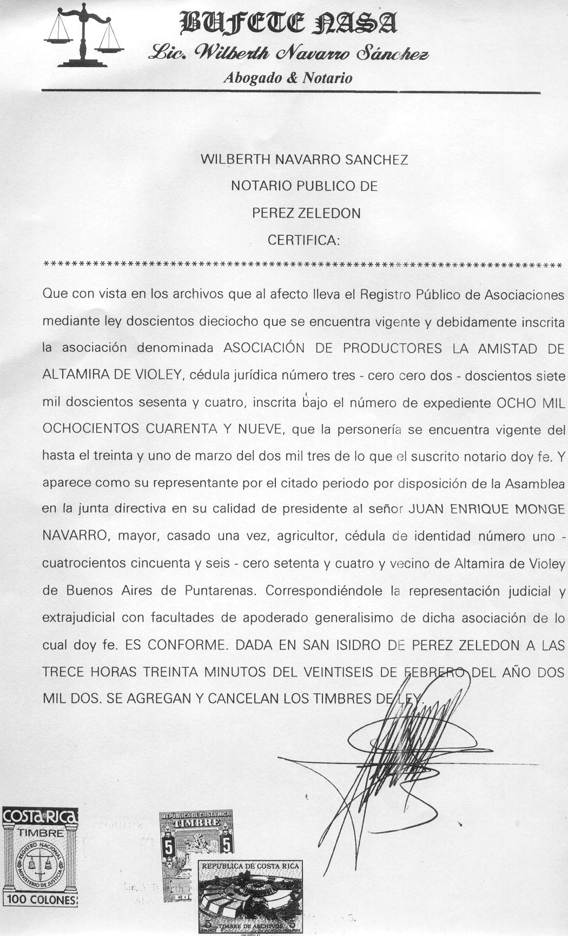
ANEXO #2: Plano catastrado del lote comunal.

al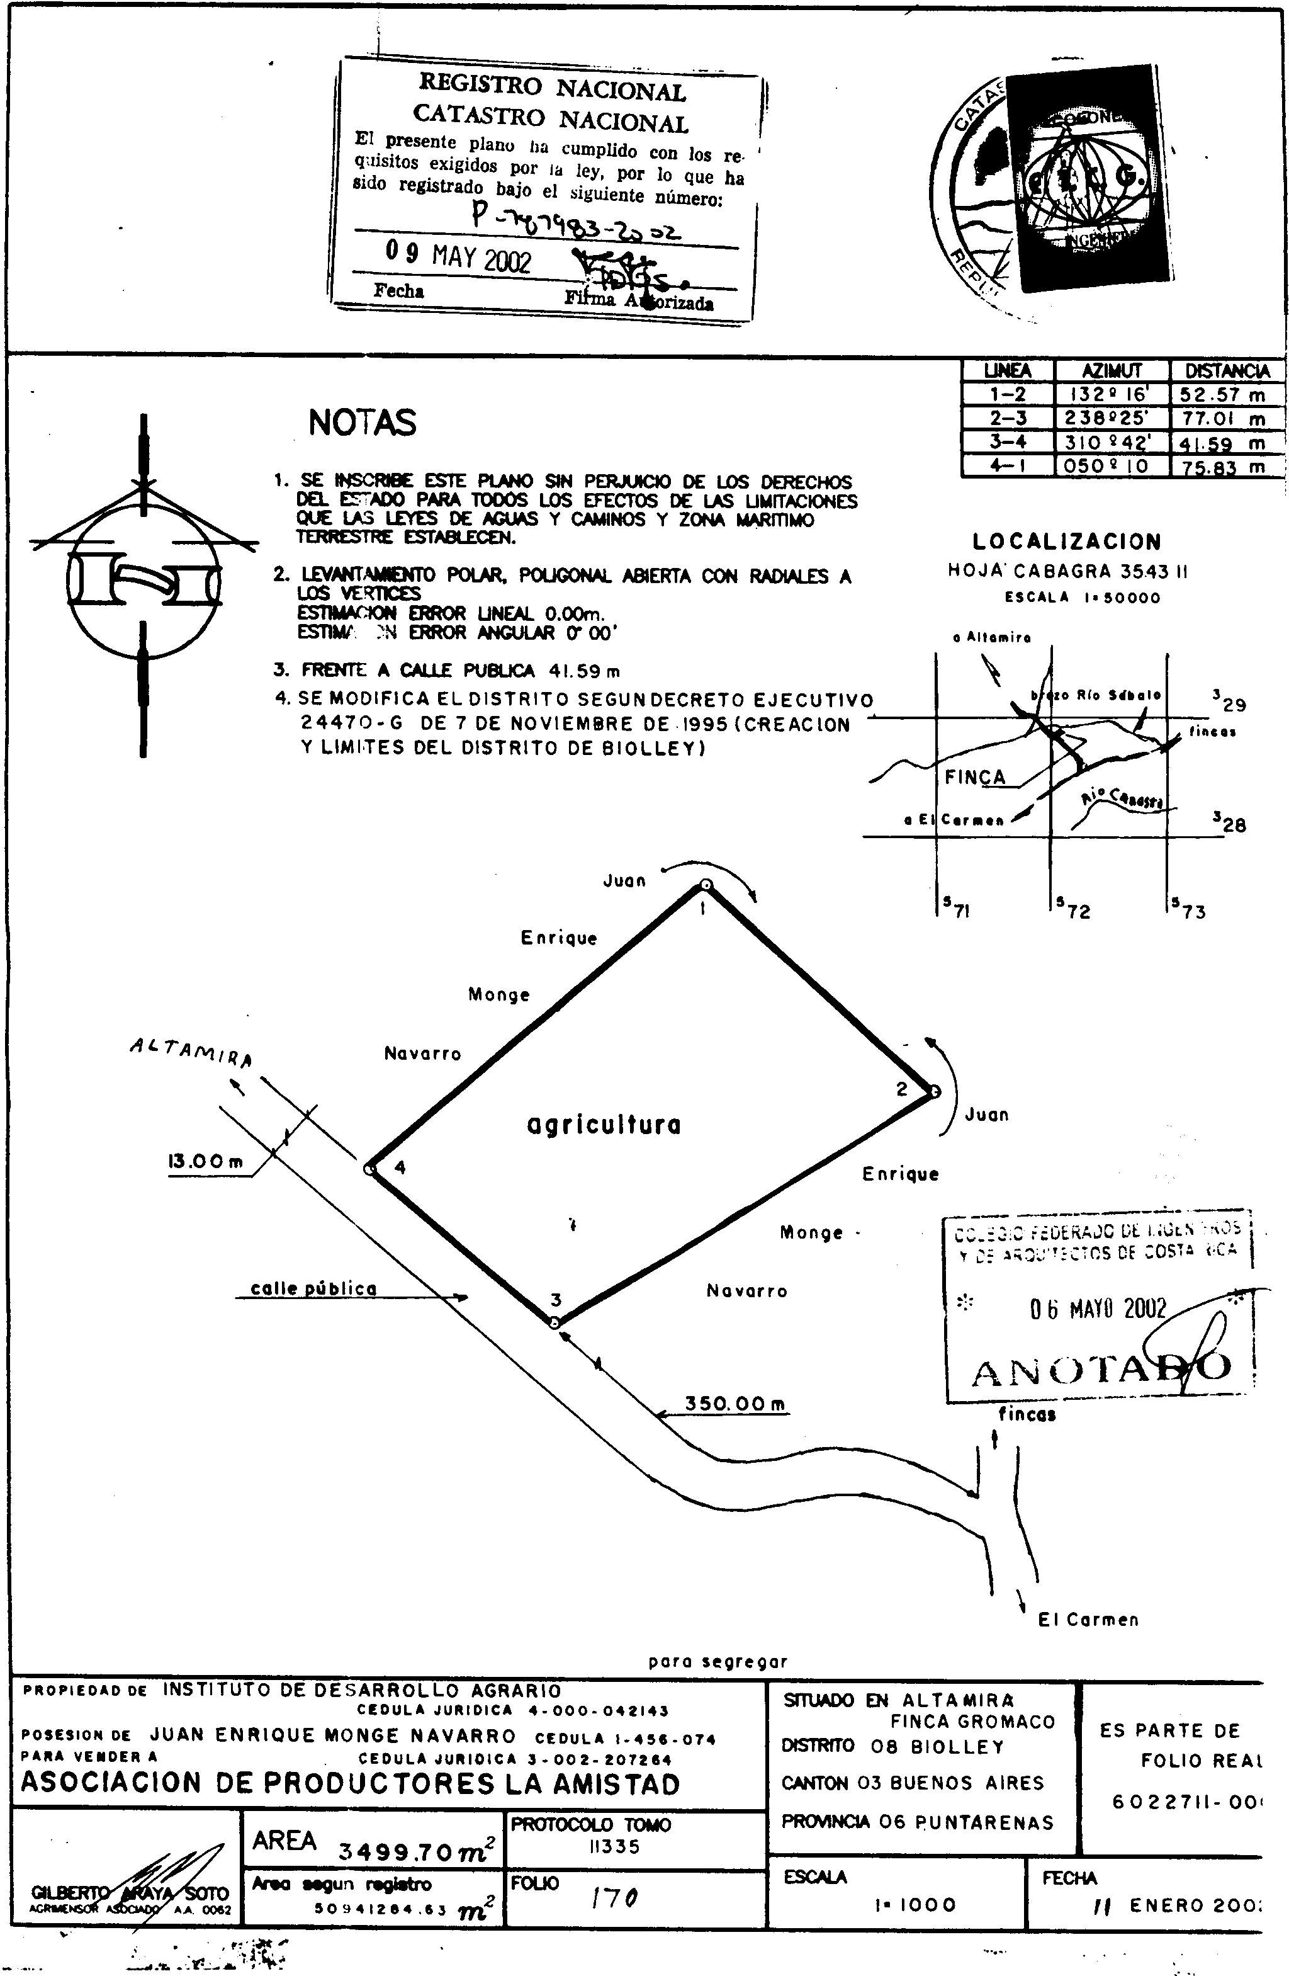
ANEXO #3: Foto de infraestructura de invernadero

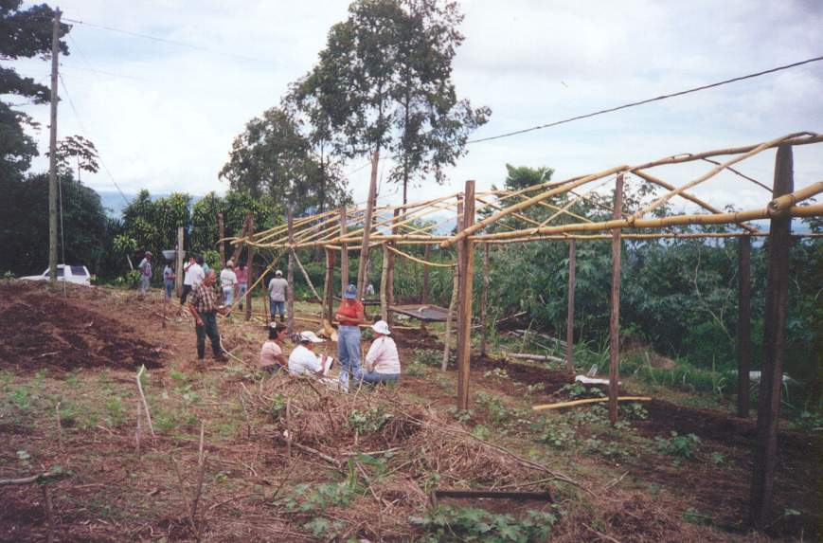

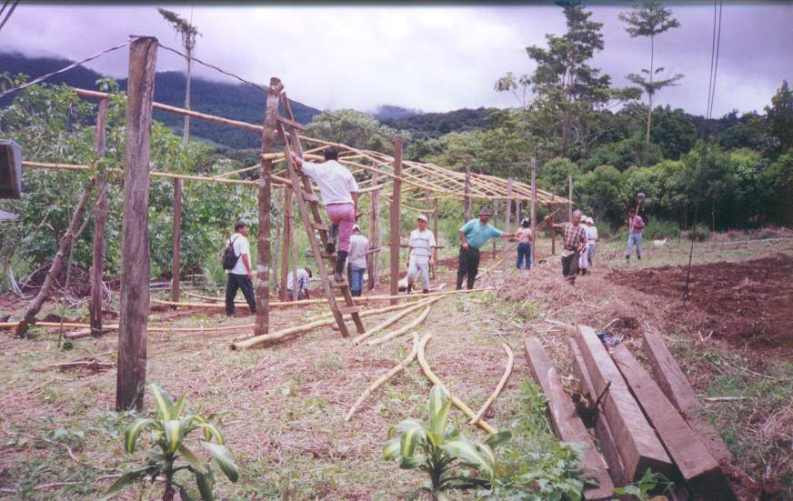
ANEXO #4: Panorama del sector de los senderos.

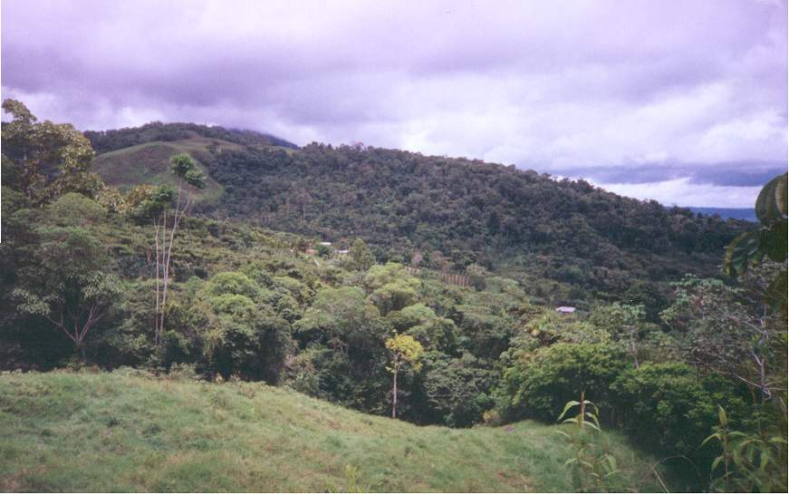

Albergue comunal colindante con el Parque Internacional La Amistad. Final del recorrido del segundo sendero.

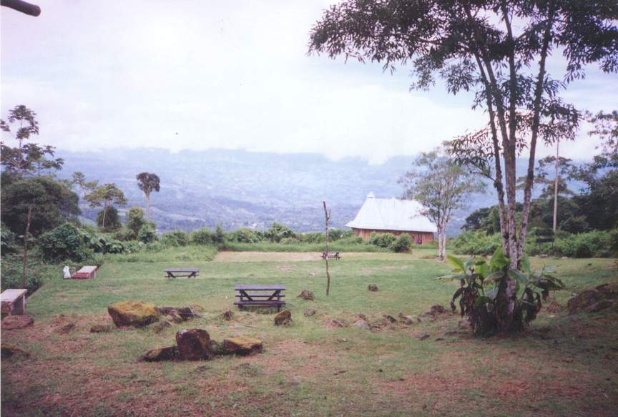
ANEXO #5: Presupuestos detallados.

PRESUPUESTO DETALLADO PARA LA CONSTRUCCIÓN DE LA SODA
DIMENSIONES 5 X 7 METROS.
MATERIALES PARA SODA Y SERVICIOS SANITARIOS
Cantidad | Detalle | Unidad | Precio Unidad | Costo Total | Aporte Asociación | Aporte PNUD
520 | block | unidades | 125 | 65000 |  | 65000
39 | láminas de zinc largo | unidades | 2075 | 80925 |  | 80925
56 | cemento | sacos | 2150 | 120400 |  | 120400
6 | clavos para techo | kilos | 495 | 2970 |  | 2970
8 | clavos corrientes | kilos | 245 | 1960 |  | 1960
40 | varilla #3 | unidades | 440 | 17600 |  | 17600
40 | varilla lisa | unidades | 230 | 9200 |  | 9200
12 | cumbreras | metros | 550 | 6600 |  | 6600
5 | canoas | metros | 7149 | 35745 |  | 35745
6 | bajantes | metros | 2320 | 13920 |  | 13920
18 | bisagras | pares | 550 | 9900 |  | 9900
3 | candados | unidades | 8000 | 24000 |  | 24000
6 | puertas | unidades | 45000 | 270000 | 135000 | 135000
12 | azulejos | m2 | 2150 | 25800 |  | 25800
5 | piedra cuarta | m3 | 5200 | 26000 | 13000 | 13000
4 | arena | m3 | 10000 | 40000 | 20000 | 20000
630 | madera | pulgadas | 200 | 126000 | 94500 | 31500
175 | malla | metros | 1360 | 238000 |  | 238000
10 | tubo PVC media | unidades | 1230 | 12300 |  | 12300
15 | codo PVC media | unidades | 45 | 675 | 675
1 | pegamento PVC | unidades | 522 | 522 | 522
1 | tape | unidades | 970 | 970 | 970
6 | llaves de paso | unidades | 650 | 3900 | 3900
80 | cable #8 | metros | 150 | 12000 |  | 12000
9 | tomacorriente | unidades | 650 | 5850 |  | 5850
9 | bombillos | unidades | 135 | 1215 | 1215
6 | reflectores | unidades | 1940 | 11640 |  | 11640
1 | caja de breakers | unidades | 8640 | 8640 |  | 8640
8 | tubos conduit | unidades | 360 | 2880 | 2880
1 | tubo para medidor | unidades | 1370 | 1370 | 1370
9 | apagadores | unidades | 600 | 5400 |  | 5400
6 | llaves de chorro | unidades | 1370 | 8220 |  | 8220
3 | cuchillas | unidades | 5200 | 15600 |  | 15600
1 | casetilla para medidor | unidades | 3200 | 3200 |  | 3200
15 | uniones PVC media | unidades | 35 | 525 | 525
2 | pegamento canoas | unidades | 1906 | 3812 | 3812
2 | inodoro | unidades | 20000 | 40000 |  | 40000
2 | lavamanos | unidades | 8650 | 17300 |  | 17300
 |  | SUBTOTALES |  | 1270039 | 278369 | 991670
EQUIPO Y UTENSILIOS
Cantidad | Detalle | Unidad | Precio Unidad | Costo Total | Aporte Asociación | Aporte PNUD
1 | cocina de gas | unidades | 20000 | 20000 |  | 20000
1 | refrigeradora | unidades | 119402 | 119402 |  | 119402
1 | olla arrocera | unidades | 18576 | 18576 |  | 18576
1 | licuadora | unidades | 28767 | 28767 |  | 28767
1 | batidora | unidades | 29000 | 29000 |  | 29000
1 | plantilla fogón | unidades | 15000 | 15000 |  | 15000
1 | cafetera grande | unidades | 5350 | 5350 |  | 5350
1 | olla de presión | unidades | 18995 | 18995 |  | 18995
1 | olla tamalera | unidades | 8100 | 8100 |  | 8100
1 | olla grande | unidades | 5350 | 5350 |  | 5350
1 | olla sopera | unidades | 3370 | 3370 | 3370
2 | ollas de aluminio | unidades | 2670 | 5340 | 5340
1 | cafetera grande | unidades | 5350 | 5350 |  | 5350
1 | máquina para moler | unidades | 7800 | 7800 |  | 7800
1 | percolador | unidades | 12000 | 12000 |  | 12000
3 | picheles | unidades | 2415 | 7245 |  | 7245
24 | cucharas acero | unidades | 85 | 2040 | 2040
24 | tenerdores | unidades | 165 | 3960 | 3960
24 | cubiertos | unidades | 185 | 4440 | 4440
12 | cucharitas | unidades | 65 | 780 | 780
4 | cucharas para guisar | unidades | 385 | 1540 | 1540
4 | cucharas de aluminio | unidades | 480 | 1920 | 1920
24 | vasos pequeños | unidades | 105 | 2520 | 2520
24 | platos hondos | unidades | 230 | 5520 | 5520
12 | platos planos | unidades | 230 | 2760 | 2760
12 | platos de postre | unidades | 220 | 2640 | 2640
6 | juegos de platos | unidades | 470 | 2820 | 2820
2 | tablas para picar | unidades | 1100 | 2200 | 2200
3 | cuchillos de cocina | unidades | 600 | 1800 | 1800
3 | escobas | unidades | 900 | 2700 | 2700
2 | limpia pisos | unidades | 900 | 1800 | 1800
12 | limpiones | unidades | 230 | 2760 | 2760
6 | juegos de comedor | unidades | 13000 | 108000 | 54000 | 54000
12 | manteles | unidades | 1100 | 13200 |  | 13200
1 | basureros | unidades | 1150 | 1150 | 1150
 |  | SUBTOTALES |  | 474195 | 106060 | 368135
SERVICIOS Y OTROS
 |  |  |  |  | APORTE COMUNAL | APORTE PNUD
Aspectos legales y servicios
 | derecho eléctrico |  |  | 18000 | 18000
 | prevista de agua |  |  | 90000 |  | 90000
 | permiso municipal |  |  | 17500 |  | 17500
 | permiso sanitario |  |  | 18000 | 18000
 | derecho telefónico |  |  | 38000 |  | 38000
Póliza de riesgos del INS |  |  |  | 26000 |  | 26000
Transporte de materiales |  |  |  | 40000 | 40000
Mano de Obra |  |  |  | 230404 | 230404
Terreno |  |  |  | 100000 | 100000
 |  | SUBTOTALES |  | 577904 | 406404 | 171500
TOTALES
 |  |  |  |  | APORTE COMUNAL | APORTE PNUD
Materiales |  |  |  | 1270039 | 278369 | 991670
Equipo y utensilios de cocina |  |  |  | 474195 | 106060 | 368135
Aspectos legales y servicios |  |  |  | 181500 | 36000 | 145500
Poliza de riesgos del INS |  |  |  | 26000 |  | 26000
Transporte de materiales |  |  |  | 40000 |  | 40000
Mano de obra |  |  |  | 635019 | 635019
Terreno |  |  |  | 100000 | 100000
 |  | GRAN TOTAL |  | 2726753 | 1155448 | 1571305

PRESUPUESTO DETALLADO PARA LA HUERTA Y SISTEMA DE RIEGO
MATERIALES PARA HUERTA
Cantidad | Detalle | Unidad | Precio Unidad | Costo total | Aporte Asociación |  | Aporte PNUD
140 | Postes de madera 4 varas | Varas | 1600 | 224000 | 168000 |  | 56000
70 | postes de madera 5 varas | Varas | 2000 | 140000 | 105000 |  | 35000
2300 | bambú | Metros | 50 | 115000 | 57500 |  | 57500
500 | reglilla | Pulgadas | 200 | 100000 | 75000 |  | 25000
2520 | tablas para borde de eras | Pulgadas | 200 | 504000 | 378000 |  | 126000
100 | sarán | Kilos | 1000 | 100000 |  |  | 100000
2 | Cedazo fino | Rollos | 8500 | 17000 |  |  | 17000
300 | Plástico con tratamiento UV | Kilos | 1400 | 420000 |  |  | 420000
50 | Plástico negro | Kilos | 1400 | 70000 |  |  | 70000
5 | Clavos 1.5" | Kilos | 245 | 1225 |  |  | 1225
10 | Clavos 2" | Kilos | 245 | 2450 |  |  | 2450
10 | Clavos 2.5" | Kilos | 245 | 2450 |  |  | 2450
10 | Clavos 3" | Kilos | 245 | 2450 |  |  | 2450
10 | Alambre negro | Kilos | 245 | 2450 |  |  | 2450
5 | Clavos 5" | Kilos | 245 | 1225 |  |  | 1225
 |  |  | SUBTOTAL | 1702250 | 783500 |  | 918750
SISTEMA DE RIEGO Y TANQUE DE ALMACENAMIENTO DE AGUA
Cantidad | Detalle | Unidad | Precio Unidad | Costo total | Aporte Asociación |  | Aporte PNUD
400 | Block para tanque de agua | Unidades | 125 | 50000 |  |  | 50000
30 | Varilla 1/2 | Unidades | 600 | 18000 |  |  | 18000
30 | Varilla 3/8 | Unidades | 440 | 13200 |  |  | 13200
30 | Varilla 1/8 | Unidades | 230 | 6900 |  |  | 6900
40 | Cemento | Sacos | 2150 | 86000 |  |  | 86000
3 | Arena | M3 | 10000 | 30000 |  |  | 30000
3 | Piedra Cuarta | M3 | 5200 | 15600 |  |  | 15600
5 | Manguera 2" | Rollos | 18000 | 90000 |  |  | 90000
2 | Manguera 1.5" | Rollos | 14000 | 28000 |  |  | 28000
15 | Manguera 1" | Rollos | 9000 | 135000 |  |  | 135000
5 | Manguera 0.5" | Rollos | 5000 | 25000 |  |  | 25000
1 | Manguera de goteo | Rollos | 90000 | 90000 |  |  | 90000
100 | Microaspersores | Unidades | 300 | 30000 |  |  | 30000
 |  |  | SUBTOTAL | 617700 |  |  | 617700
HERRAMIENTAS Y EQUIPO
Cantidad | Detalle | Unidad | Precio Unidad | Costo total | Aporte Asociación |  | Aporte PNUD
4 | Palines | Unidades | 1600 | 6400 |  |  | 6400
4 | Palas cabo largo | Unidades | 1700 | 6800 |  |  | 6800
4 | Palas cabo corto | Unidades | 1700 | 6800 |  |  | 6800
4 | Palas anchas | Unidades | 8500 | 34000 |  |  | 34000
6 | Cuchillos | Unidades | 1200 | 7200 |  |  | 7200
10 | Rastrillos | Unidades | 1100 | 11000 |  |  | 11000
5 | Azadas | Unidades | 625 | 3125 |  |  | 3125
10 | Carretillos | Unidades | 8500 | 85000 |  |  | 85000
4 | Ganchos | Unidades | 15000 | 60000 |  |  | 60000
4 | Machetes | Unidades | 3000 | 12000 |  |  | 12000
4 | Estañones grandes | Unidades | 10000 | 40000 |  |  | 40000
4 | Estañones pequeños | Unidades | 5000 | 20000 |  |  | 20000
20 | Bandejas | Unidades | 525 | 10500 |  |  | 10500
2 | Bombas de espalda | Unidades | 19500 | 39000 |  |  | 39000
2 | Regaderas | Unidades | 1730 | 3460 |  |  | 3460
 |  |  | SUBTOTAL | 345285 |  |  | 345285
SEMILLAS
Cantidad | Detalle | Unidad | Precio Unidad | Costo total | Aporte Asociación |  | Aporte PNUD
2 | Semillas de repollo | Tarro | 10000 | 20000 |  |  | 20000
5 | Semilla de culantro | Paquete | 2000 | 10000 |  |  | 10000
1 | Semilla de apioi | Tarro | 17500 | 17500 |  |  | 17500
2 | Semilla de lechuga | Tarro | 10000 | 20000 |  |  | 20000
1 | Semilla de mostaza | Tarro | 5000 | 5000 |  |  | 5000
3 | Semilla de rábano | Tarro | 5000 | 15000 |  |  | 15000
2 | Semilla de remolacha | Tarro | 5000 | 10000 |  |  | 10000
10 | Semilla de vainica | Kilo | 2100 | 21000 |  |  | 21000
1 | Semilla de acelga | Kilo | 8000 | 8000 |  |  | 8000
1 | Semilla de ayote | Kilo | 3750 | 3750 |  |  | 3750
3 | Semilla de zanahoria | Tarro | 6000 | 18000 |  |  | 18000
1 | Semilla de pepino | Tarro | 10000 | 10000 |  |  | 10000
1 | Semilla de zuquini | Tarro | 5000 | 5000 |  |  | 5000
1 | Semilla de zapallo | Tarro | 5000 | 5000 |  |  | 5000
2 | Semilla de cebolla | Tarro | 20000 | 40000 |  |  | 40000
2 | Semilla de tomate híbrido | Paquete | 22000 | 44000 |  |  | 44000
10 | Semilla de broculi | Paquete | 525 | 5250 |  |  | 5250
10 | Semilla de coliflor | Paquete | 565 | 5650 |  |  | 5650
1 | Semilla de chile dulce | Tarro | 10000 | 10000 |  |  | 10000
 |  |  | SUBTOTAL | 273150 |  |  | 273150
TOTALES
 |  |  |  | Costo total | Aporte Asociación |  | Aporte PNUD
MATERIALES |  |  |  | 1702250 | 783500 |  | 918750
SISTEMA DE RIEGO Y TANQUE DE ALMACENAMIENTO DE AGUA |  |  |  | 617700 | 0 |  | 617700
HERRAMIENTAS Y EQUIPO |  |  |  | 345285 | 0 |  | 345285
SEMILLAS |  |  |  | 273150 | 0 |  | 273150
 |  |  | TOTALES | 2938385 | 783500 |  | 2154885

PRESUPUESTO DETALLADO PARA LA CONSTRUCCIÓN DEL CENTRO DE ACOPIO
DIMENSIONES 5 x 7 METROS
MATERIALES PARA CENTRO DE ACOPIO
Cantidad | Detalle | Unidad | Precio Unidad | Costo Total | Aporte Asociación | Aporte PNUD
640 | Block | Unidades | 125 | 80000 |  | 80000
32 | Láminas de zinc largo | Unidades | 2075 | 66400 |  | 66400
46 | Cemento | Sacos | 2150 | 98900 |  | 98900
4 | Clavos para techo | Kilos | 495 | 1980 |  | 1980
6 | Clavos corrientes | kilos | 245 | 1470 |  | 1470
60 | Varilla #3 | Unidades | 440 | 26400 |  | 26400
40 | Varilla lisa | Unidades | 230 | 9200 |  | 9200
9 | Cumbreras | metro | 550 | 4950 |  | 4950
3 | Canoas | metro | 7149 | 21447 |  | 21447
4 | Bajantes | metro | 2320 | 9280 |  | 9280
6 | Bisagras | par | 550 | 3300 |  | 3300
2 | Candados | Unidades | 8000 | 16000 |  | 16000
2 | Puertas | Unidades | 45000 | 90000 | 45000 | 45000
5 | Piedra cuarta | M3 | 5200 | 26000 | 13000 | 13000
6 | Arena | M3 | 10000 | 60000 | 30000 | 30000
630 | madera | pulgadas | 200 | 126000 | 94500 | 31500
18 | malla | metro | 1360 | 24480 |  | 24480
1 | flete | Unidades | 40000 | 40000 |  | 40000
4 | Angulares | unidades | 3500 | 14000 |  | 14000
2 | perlin | unidades | 4100 | 8200 |  | 8200
4 | roles | Unidades | 2500 | 10000 |  | 10000
6 | zinc liso | Unidades | 1800 | 10800 |  | 10800
2 | llavines | unidades | 7215 | 14430 |  | 14430
2 | portones | unidades | 16000 | 32000 |  | 32000
5 | tubo PVC media | Unidades | 1230 | 6150 |  | 6150
10 | codos PVC media | Unidades | 45 | 450 |  | 450
1 | Pegamento PVC | Tubo | 522 | 522 |  | 522
1 | Tape | Unidades | 970 | 970 |  | 970
8 | Llave de paso | Unidades | 650 | 5200 |  | 5200
20 | alambre #8 | metro | 150 | 3000 |  | 3000
8 | toma corriente | Unidades | 650 | 5200 |  | 5200
10 | bombillos | Unidades | 135 | 1350 |  | 1350
3 | reflectores | Unidades | 1940 | 5820 |  | 5820
1 | caja breakers | Unidades | 8640 | 8640 |  | 8640
5 | tubos corriente | Unidades | 360 | 1800 |  | 1800
13 | apagadores | unidades | 600 | 7800 |  | 7800
8 | llave de chorro | unidades | 1370 | 10960 |  | 10960
2 | cuchillas | Unidades | 5200 | 10400 |  | 10400
14 | uniones PVC | Unidades | 35 | 490 |  | 490
1 | Pegamento canoa | Unidades | 1906 | 1906 |  | 1906
1 | lavamanos | Unidades | 8650 | 8650 |  | 8650
 |  | SUBTOTALES |  | 874545 | 182500 | 692045
HERRAMIENTAS Y EQUIPO
Cantidad | Detalle | Unidad | Precio Unidad | Costo Total | Aporte Asociación | Aporte PNUD
3 | Puñales | Unidades | 600 | 1800 | 1800
50 | Cajas plásticas | Unidades | 3000 | 150000 |  | 150000
1 | Enfriador | Unidades | 250000 | 250000 |  | 250000
2 | Romanas de mesa | Unidades | 8000 | 16000 |  | 16000
5 | Estañones pequeños | Unidades | 5000 | 25000 |  | 25000
 |  | SUBTOTALES |  | 442800 | 1800 | 441000
TOTALES
 |  |  |  | TOTALES | APORTE COMUNAL | APORTE PNUD
Materiales |  |  |  | 874545 | 182500 | 692045
Equipo |  |  |  | 442800 | 1800 | 441000
Aspectos legales y servicios |  |  |  | 35500 | 18000 | 17500
Poliza de riesgos del INS |  |  |  | 26000 |  | 26000
Mano de obra |  |  |  | 437272 | 437272
Terreno |  |  |  | 100000 | 100000
 |  | GRAN TOTAL |  | 1916117 | 739572 | 1176545

PRESUPUESTO DETALLADO PARA ACTIVIDADES DE CAPACITACIÓN
SENDEROS
Actividad | Costo Total | Aporte Asociación* | Aporte PNUD | Aporte de otros donantes **
Curso de Interpretación y preparación para guías |  |  |  | MINAE, INA, ICT
Intercambios de jóvenes coordinadores de senderos | 120000 | 20000 | 100000
Curso de Educación Ambiental |  |  |  | MINAE
SUBTOTAL | 120000 | 20000 | 100000
SODA
Curso de manipulación de alimentos |  |  |  | Ministerio de Salud
Curso de Contabilidad y Finanzas |  |  |  | PDR
Curso de Procesos Organizativos |  |  |  | PDR
Curso de Servicio al Cliente | 50000 |  | 50000
SUBTOTAL | 50000 |  | 50000
CENTRO DE ACOPIO
Curso de manejo de postcosecha |  |  |  | INA, MAG
Curso de procesamiento de alimentos para dar valor agregado | 20000 | 20000 |  | INA, MAG
SUBTOTAL | 20000 | 20000
HUERTA
Curso de Agricultura Orgánica | 20000 | 20000 |  | INA, PNAO
Curso de Producción de hongos entomopatógenos | 150000 |  | 150000 | INA
Curso de elaboración de biofertilizantes | 180000 |  | 180000 | CEDECO
Intercambios de productores orgánicos | 200000 |  | 200000
Curso sobre majo de suelos | 60000 |  | 60000 | CEDECO
SUBTOTAL | 610000 | 20000 | 590000
GRAN TOTAL | 800000 | 60000 | 740000
* Los aporte de la asociación en el caso de capacitación, se refiere principalmente a rubros de alimentación durante los eventos y transporte de los participantes.
** En los casos de capacitaciones por otros donantes, no hay cobro porque son instituciones del sector público

PRESUPUESTO DETALLADO PARA SENDEROS AGROECOLÓGICOS
TOTALES
 |  | Costo Total | Aporte Asociación | Aporte PNUD
MATERIALES |  | 1000000 |  | 1000000
MANO DE OBRA |  | 800000 | 800000
GRAN TOTAL |  | 1800000 | 800000 | 1000000

